## mybatis-反向生成文档

1.**码云拉取mybatis-generator**

git clone https://gitee.com/PanDaWangLuoKeJi/mybatis-generator.git

**2.新建本地ac|pd- generator文件夹**

* 将mybatis-generator-core-2.0.0.jar, mysql-connector-java-5.1.46.jar,run.bat ,3个文件复制过来
* 任意复制一份*-generatorConfig.xml过来，修改文件名前缀为自己需要的module名字,比如要往user模块生成,文件全名就是：user-generatorConfig.xml
* 目录结构如下

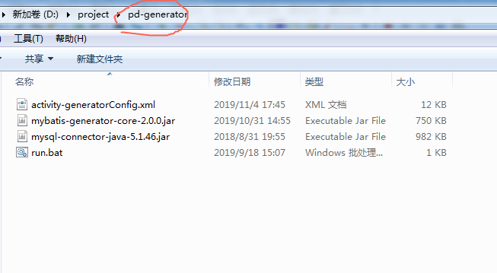

* 为啥要本地新建目录(主要是xml配置)？

每个人的项目ac-parent,ac-core路径不一样，如果直接在mybatis-generator里改本次 生成没问题，当有xml配置优化时，git pull时，路径会冲突，合并可能会出错，导致无法正常生成，每次解决冲突也挺烦。**所以在本地另建文件夹，需要生成什么模块，复制已有xml文件，修改就可以。保存后，下次再往相同模块生成时，只需要修改里面的配置表的地方就行。**

3.修改user-generatorConfig.xml里作者，项目路径位置

步骤如下：

* 修改作者，改成自己git账户名



* 修改vo文件生成路径及包名

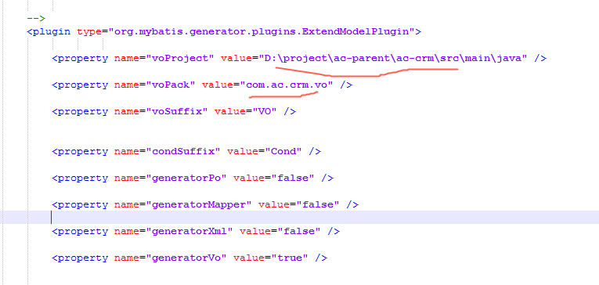

*generatorPo： 是否生成po*

*generatorMapper: 是否重新生成Mapper*

*generatorXml: 是否生成Xml*

*generatorVo: 是否生成vo*

* 修改servcie生成路径

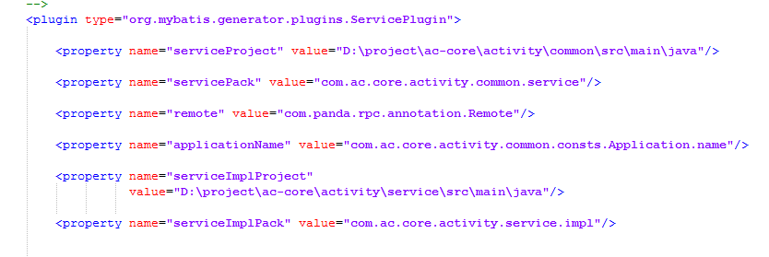



*serviceProject： 接口所在模块(绝对路径)*

*servicePack： 接口所在包*

*serviceImplProject： 实现类所在模块(绝对路径)*

*serviceImplPack： 实现类所在包*

*applicationName： Application类所在包*

*enableVersions 是否启用乐观锁,只有下面<table></table>配有versions才行*

*generatorService： 是否生成service*

* 修改business生成路径及包名

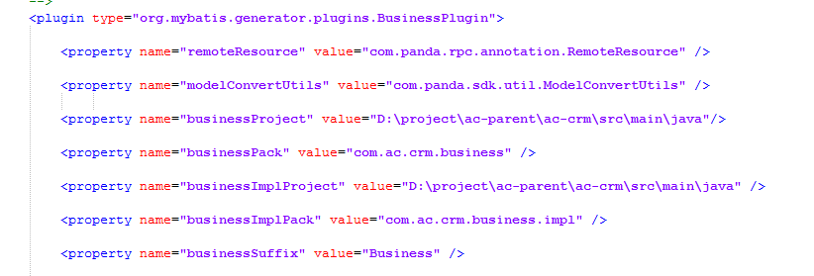

*businessProject： business类所在模块(绝对路径)*

*businessPack： business类所在包*

*businessImplProject： business实现类所在模(绝对路径)*

*businessImplPack： business实现类所在包*

* 修改controller生成路径及包名

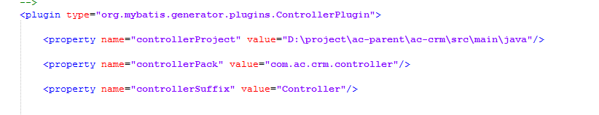

*controllerProject： controller所在模块(绝对路径)*

*controllerPack： controller所在包*

* 修改po, mapper,xml生成路径

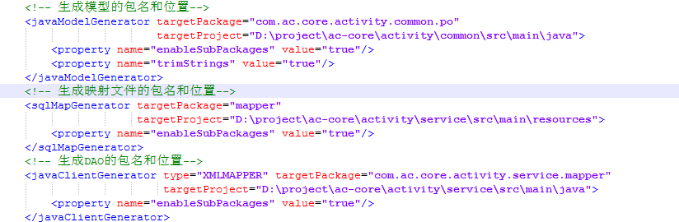

* 添加要生成的table

 *enableBusiness: 是否生成business*

*enableController: 是否生成controller*

*versions： 乐观锁列名*

4.生成文件

以activity-generatorConfig.xml为例

双击run.bat文件，输入activity按回车即可